**Tower Defense**

**Grupp <38>**

**Designdokument**

**V.1.0**

**2016-04-14**

# Dokumenthistorik

|  |  |  |  |
| --- | --- | --- | --- |
| Datum | Version | Beskrivning | Författare |
| 2016-04-14 | v1.0 | Påbörjan av Designdokument | Alessandro Crnomat |
|  |  |  |  |
|  |  |  |  |
|  |  |  |  |
|  |  |  |  |
|  |  |  |  |

[Fler rader läggs till efterhand som det behövs.]

**Innehåll**

Dokumenthistorik 2

Designdokument 4

Syfte 4

Ordlista 4

Referenser 4

Systemdiagram 5

Användningsfallsdiagram 6

Scenarion/Användningsfallsbeskrivningar 6

Användargränssnitt 7

<Diagram/skiss> 9

# Designdokument

# Syfte

Syftet med detta dokument är att vara en representation av vår övergripande arkitektur och design i projektet samt för att bevara alla diagram på ett ställe för att underlätta för oss och läsarna. Diagrammen i dokumentet visar bland annat designen av klasserna samt deras associationer och relationer. Förutom detta så visas även den succesiva utvecklingen av användargränssnittet och systemets interaktion med användaren i dokumentet.

<Text som beskriver syftet med dokumentet. Vad det innehåller och hur det relaterar till projektet. Det kan också beskrivas vad som inte står här om det förtydligar vad syftet är eller inte är.>

# Ordlista

**Splash Tower:** Torn med kort räckvidd som skjuter skott som även skadar närliggande fiender.

<ord> <förklaring>

[Ta upp förkortningar och uttryck som används i dokumentet och som kanske inte är självklara för en läsare som inte är insatt i projektet. Tänk också på att ta upp begrepp som skulle vara svåra att förstå för en läsare som skulle kunna vara en presumtiv kund eller referensperson i forma v exempelvis slutanvändare.]

# Referenser

<referens>

<referens>

[Använd ett referenssystem och utforma referenser konsekvent enligt detta. Exempel på referenssystem enligt IEEE som är vanligt i tekniska dokument hittas på:

<http://libguides.murdoch.edu.au/c.php?g=246207&p=1640218>

]

# Systemdiagram

[Infoga bild på systemdiagram eller rita direkt i dokumentet. Ej handritade bilder.]

<Kompletterande text till systemdiagrammet.>

# Användningsfallsdiagram

[Infoga bild på användnignsfallsdiagram. En handritad.]

## Scenarion/Användningsfallsbeskrivningar

<Introducerande text som beskriver hur användningsfallen förtydligas i text. Justera rubriken ovan för den typ som används. För exemepl på hur scenarion och användningsfallsbeskrivningar utformas se föreläsning F5.>

### <Namn på användnignsfall>

<beskrivning av något slag>

### <Namn på användnignsfall>

<beskrivning av något slag>

# Användargränssnitt

**Spelläge**

Användargränsnittet för detta spel var konstruerat och designat i tidig stadie då vi i stor skala visste hur vi ville designen skulle se ut. Vi har sedan dess följt designen nästan helt och hållet och tänker implementera alla funktionerna som syns på bilden nedan.

Spelplanen är omringad av ett GUI varav tornen, pausknappen och hastighetsknapparna är placerade. Hastighetsknappen har som funktion att öka eller sänka hastigheten på spelläget enligt eget behov genom ett simpelt knapptryck och pausknappen har en ”paus”-funktion som betyder spelläget pausas tills man åter igen klickat på knappen. Resterande knappar på det yttre GUI (bruna) är torn som beroende på antal ägda resurser (guld), antingen blir öppna för interaktion i form av att man drar tornen till valfritt område eller inte (låsta – exempel Splash tower).

Spelplanen innehåller också några få användargränssnitt i form av interaktion med de utsatta tornen. Meningen är att vid knapptryck på utsatta torn så ska tornets räckvidd samt meny för uppgradering eller försäljning av torn visas.

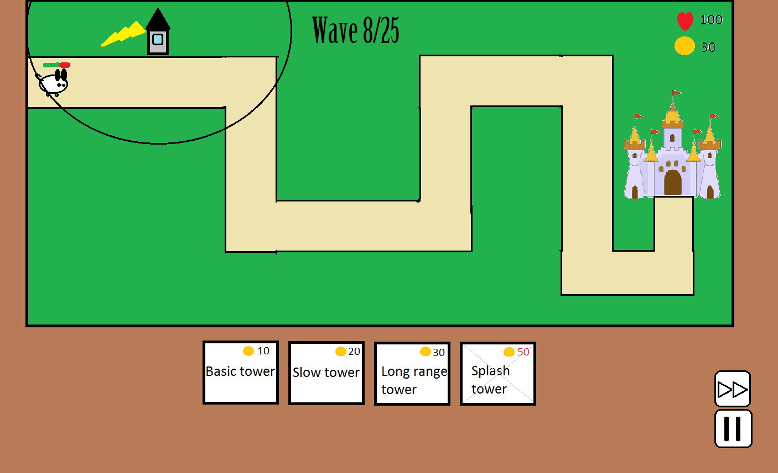

**Huvudmeny**

Huvudmenyn är något av det första vi implementerat och designat när vi påbörjade detta projekt. Menyn är medeltida, krigs- influerat och ska ha någon passande musik vid exekvering.

På menyn så finns knapparna, ”endless mode”, ”adventure mode” och exit som vid knapptryck exekverar funktionerna.

Planen är att endless mode knappen ska ta en vidare till en meny varav man får välja bana, sen återkommer spelplanen igen.

Vid knapptryck på adventure mode så ska användaren tas till ett annat användargränssnitt varav designen inte har blivit genomtänkt ännu, så sorgligt nog finns det inget att kommentera här än nu.

**Bild**

Huvudmeny

<Introducerande text till hur användargränssnittet utformas och förklarande syfte med bilder nedan.>

<Kompletterande text till bilden nedan som förklarar vad som visas och kommentarer som kan behövas för förtydliganden.>

[Infoga bild på skiss av anvädnargränssnitt. Detta kan vara handritade skisser, skisser från något ritprogram eller screen shots på en delvis färdigt produkt.]

<Kompletterande text till bilden nedan som förklarar vad som visas och kommentarer som kan behövas för förtydliganden.>

[Infoga bild på skiss av anvädnargränssnitt. Detta kan vara handritade skisser, skisser från något ritprogram eller screen shots på en delvis färdigt produkt.]

[Bilderna kan delas in under olika underrubriker efter olika kategorier om detta ger ökad läsbarhet.]

# <Diagram/skiss>

<Introducerande text>

<Kompletterande text till bild>

[infoga eventuell bild]

[Övriga delar av designdokument avgörs i samråd med handledare.]